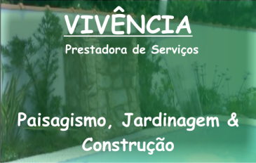

***Projeto e proposta orçamentária para serviços de Paisagismo/Jardinagem/Reforma/Pintura***

***Relatório dos serviços executados na área de Jardinagem/Paisagismo/Reforma/Pintura***

**Projeto #14-A**

São Pedro, de de 2014

|  |  |
| --- | --- |
| Cliente: |  |
| Endereço: |  |
| Contato(s): |  |

**Descrição dos serviços**

**- Leia com atenção! -**

|  |  |
| --- | --- |
| Formas de Pagamento |  |
|  |  |
|  |  |
|  |  |
|  |  |

**Vivência – Prestação de Serviços**

**(Paisagismo, Jardinagem, Pintura e Reforma)**

Telefones: (19) 99788-9809 (24hs) / (19) 3483-2252

São Pedro/SP – CEP 13520-970 Caixa Postal: 174

e-mail: vivencia@gmail.com

**IMPORTANTE**:

1. O Projeto poderá (e deverá) sofrer modificações, sejam estéticas ou técnicas, quando da sua execução, se o Vivência concluir que tal alteração virá a beneficiá-lo.
2. Contudo, serviços extras ou quaisquer alterações ao projeto solicitados pelo cliente no após apresentação do projeto orçamentário, somente serão realizados mediante prévio acerto de valores e se houver disponibilidade de tempo para sua concretização, desde que para isso a boa realização do projeto original não fique comprometida.
3. Revisões sobre o projeto original antes de sua execução poderão sofrer ajustes de valores e tempo, se necessário.
4. O material sobrante é de responsabilidade e propriedade do Vivência, ficando ao encargo deste a responsabilidade de retirá-lo do local da obra em sua integralidade.
5. O Vivência não é responsável pelo jardim ou obra depois de sua execução, a menos que fique encarregado, explicitamente, e mediante acordo, de zelar por sua manutenção.
6. O preço da mão-de-obra está condicionado ao preço do material. O serviço realizado somente com o fornecimento da mão-de-obra tem preço diverso e deverá ser consultado.

Orçamento válido por 30 dias.